马加爵无视国家法律，因琐事与同学积怨，即产生报复杀人的恶念，并经周密策划和准备，先后将4名同学残忍杀害。

看似微小的争执，却引发了这样一场惊天大案，我们在惋惜痛心的同时难免感到担忧，这样的事发生在自己身边又是何其可怕！因此我们在这里对整个案件进行分析，以自己的理解找出加速案件发酵的催化剂，同时揭露社会所忽视的一些问题，从而给予同学们以保护自己和他人的建议。

首先，我们从凶手的角度看他是如何一步步走向犯罪深渊的。

马加爵出生于世代以务农为生的传统农民家庭。孩提时代，马加爵没有受到家庭特别的呵护，他的身上也没有其他同龄人的好动，母亲李凤英说，“他唯一的兴趣就是一个人孤独地坐着，他很少出去玩，通常和我在一起。” 他被公认为是一个没有朋友、只会老老实实读书的孩子。而到了高中时期，他的身体变得很粗壮，面部显得有些凶狠，而且很少露出笑容，给人难以接近的印象，本身又不善言辞，于是，大多数人只是跟他表面上过得去，从不深交。大一时，寡言少语的马加爵试图改变自己孤僻的个性，融入大学的文化，看其他同学幽默地开玩笑，他有时也想表现一番，结果往往弄巧成拙，反而让大家觉得他很可笑，情况越来越糟糕。他开始怀疑一切，变得有些神经兮兮，而且脾气越发暴躁乖戾。伴随时间的推移，他同寝室室友之间的积怨越来越深，严重时他甚至动手打人。那么按照常规逻辑推导，其犯罪诱因为贫穷导致自卑，自卑导致极度自尊，当脆弱的自尊受到伤害，就开始疯狂报复。

然而这也只是表面原因，深层因素是其存在人格障碍。

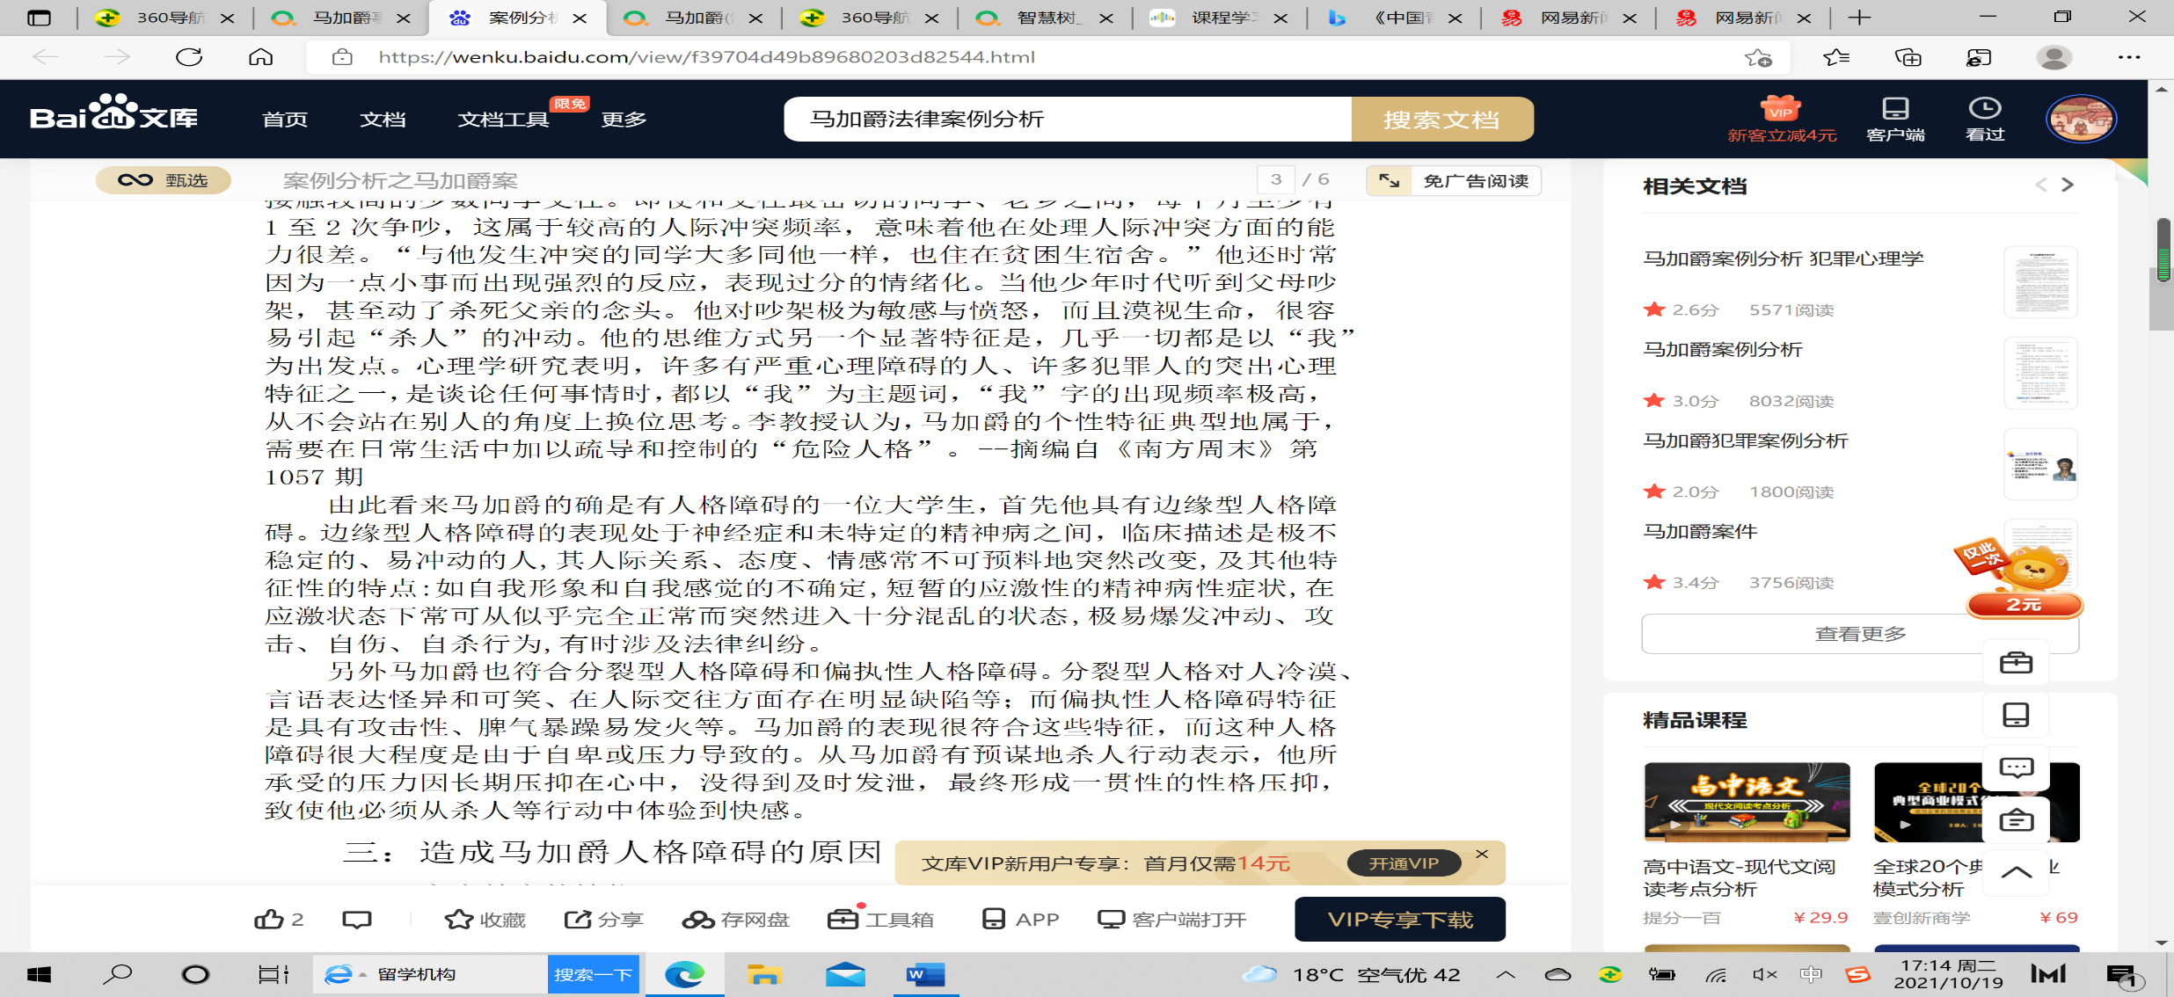

那么如果把凶手的人格障碍比作不定时炸弹，被害人的言行又是怎样点燃了导火线呢?

分析完案件起因我们来反思一下，是什么导致了凶手的人格障碍，整个社会又存在哪些问题呢？

第一，家庭内沟通缺位。

第二，同学之间沟通障碍

第三，社会教育的失败。

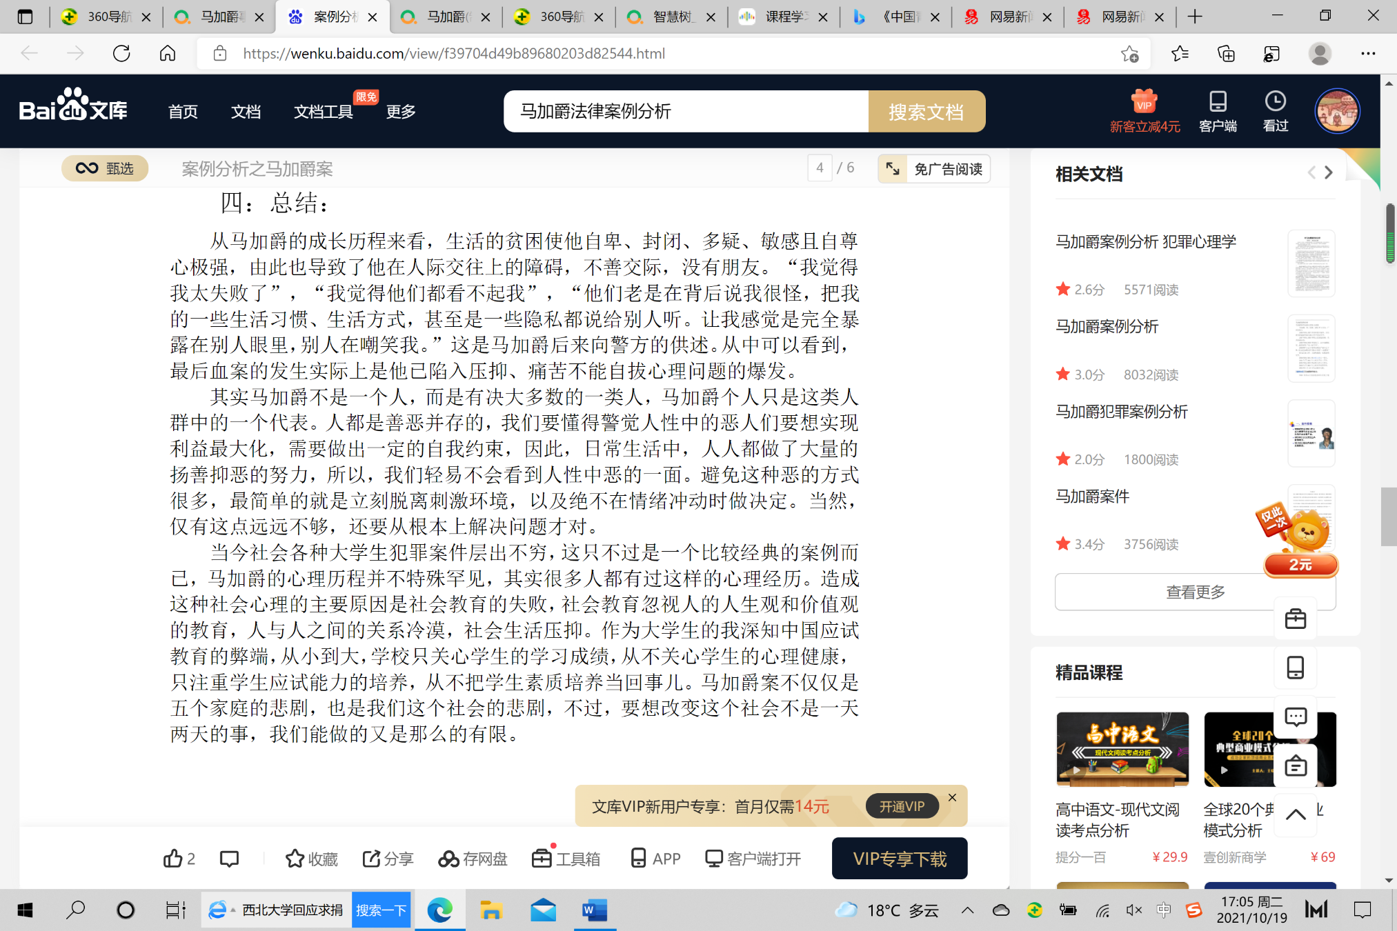

在家庭以及社会问题尚未解决的情况下，作为大学生的我们该如何避免此类事情的重演，保护自己和他人的生命安全呢？

1. 有心理问题及时咨询求助，不要过度压抑不良情绪
2. 换位思考，相互理解

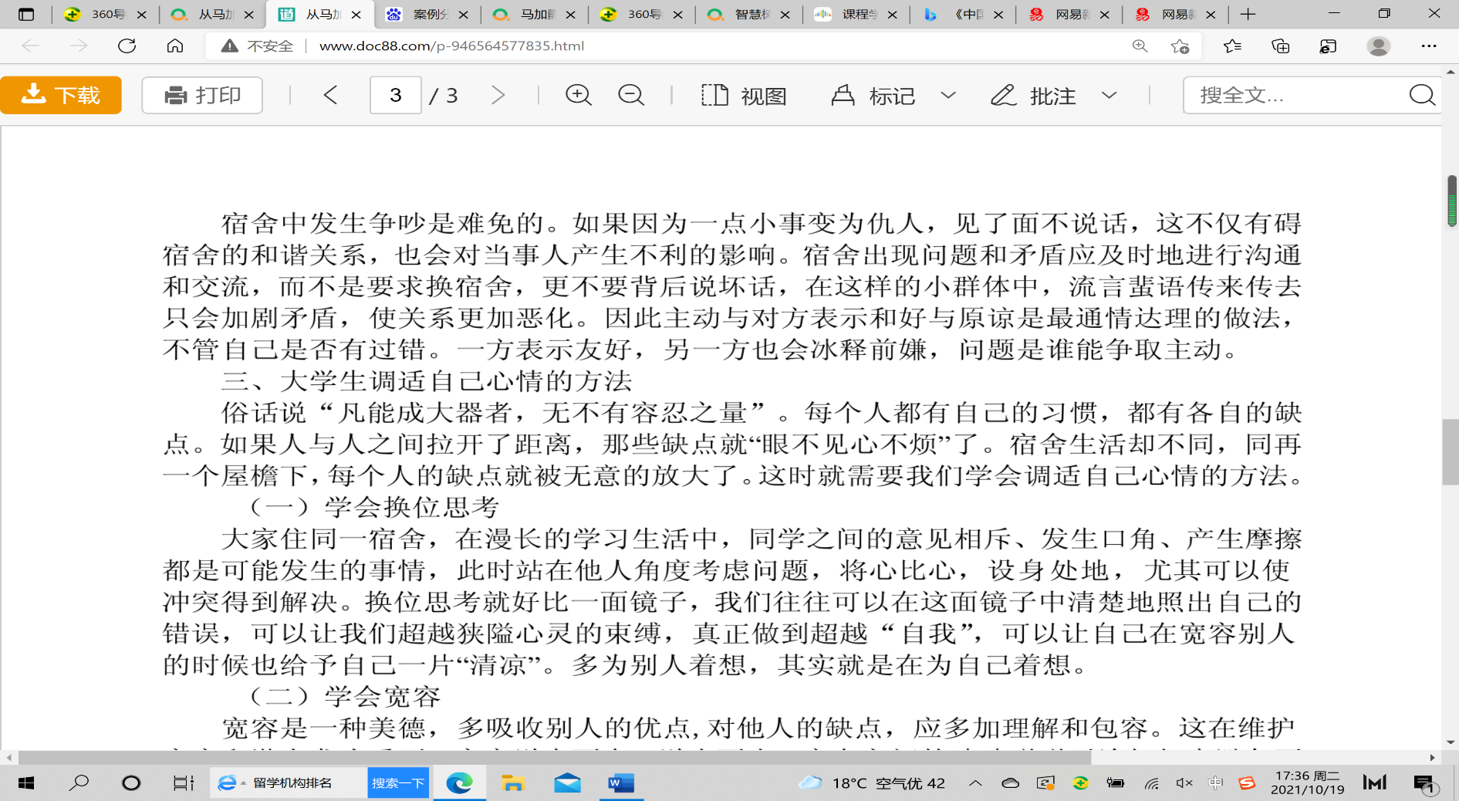

1. 一视同仁，不要有偏见